尊敬的顾客

感谢您使用本公司YTC2012绝缘电阻测试仪。在您初次使用该仪器前，请您详细地阅读本使用说明书，将可帮助您熟练地使用本仪器。

 我们的宗旨是不断地改进和完善公司的产品，因此您所使用的仪器可能与使用说明书有少许的差别。如果有改动的话，我们会用附页方式告知，敬请谅解！您有不清楚之处，请与公司售后服务部联络，我们定会满足您的要求。

 由于输入输出端子、测试柱等均有可能带电压，您在插拔测试线、电源插座时，会产生电火花，小心电击，避免触电危险，注意人身安全！

- 慎重保证
本公司生产的产品，在发货之日起三个月内，如产品出现缺陷，实行包换。三年（包括三年）内如产品出现缺陷，实行免费维修。三年以上如产品出现缺陷，实行有偿终身维修。如有合同约定的除外。
- 安全要求
请阅读下列安全注意事项，以免人身伤害，并防止本产品或与其相连接的任何其它产品受到损坏。为了避免可能发生的危险，本产品只可在规定的范围内使用。
只有合格的技术人员才可执行维修。
—防止火灾或人身伤害
使用适当的电源线。只可使用本产品专用、并且符合本产品规格的电源线。
正确地连接和断开。当测试导线与带电端子连接时，请勿随意连接或断开测试导线。
产品接地。本产品除通过电源线接地导线接地外，产品外壳的接地柱必须接地。为了防止电击，接地导体必须与地面相连。在与本产品输入或输出终端连接前，应确保本产品已正确接地。
注意所有终端的额定值。为了防止火灾或电击危险，请注意本产品的所有额定值和标记。在对本产品进行连接之前，请阅读本产品使用说明书，以便进一步了解有关额定值的信息。
·请勿在无仪器盖板时操作。如盖板或面板已卸下，请勿操作本产品。
使用适当的保险丝。只可使用符合本产品规定类型和额定值的保险丝。
避免接触裸露电路和带电金属。产品有电时，请勿触摸裸露的接点和部位。
在有可疑的故障时，请勿操作。如怀疑本产品有损坏，请本公司维修人员进行检查，切勿继续操作。
请勿在潮湿环境下操作。
请勿在易爆环境中操作。
保持产品表面清洁和干燥。

－安全术语
警告：警告字句指出可能造成人身伤亡的状况或做法。

小心：小心字句指出可能造成本产品或其它财产损坏的状况或做法。

目录
一、性能特点 5

二、技术指标 6

三、仪器外形 7

四、使用方法 8

五、保管 14

六、附件 15

一、性能特点

1）采用微电脑控制，菜单操作，大屏幕液晶LCD点阵显示，性能稳定，属智能化仪表。
2）抗干扰能力强，适合在强电磁干扰环境中测量。
3）有50V、100V、250 V、500V、1.0kV、2.5kV、5.0kV共7个电压输出档。
4）输出高电压同时也可从零开始全范围连续调节。
5）自动测量R15、R60、R600，自动计算吸收比、极化指数，同时显示泄漏电流和吸收电容。
6）带载能力强，短路电流约5mA。
7）测量范围最大为0 ~10TΩ，自动切换量程。
8）模拟条指针与数字显示相结合，形象的表明数据的变化趋势及准确的测量结果。
9）随时显示测试时间，且每隔15秒蜂鸣器自动鸣叫提示。
10）测试前若检测到试品带电，则给出带电电压和相关提示。
11）能设置测试时间，达到预定的测试时长后，自动停止测量。
12）测量完毕自动泄放高压，高压泄放时间不超过30秒。
13）自动测量环境温度、空气湿度及每次测试的日期与时间。
14）能保存60组测量结果，且数据20年可不丢失。
15）自带RS232串行接口，能与计算机数据通信。
16）非测试状态下，5分钟无任何操作，仪器提示关机。
17）具有全面完善的保护功能，工作可靠性高。

二、技术指标
额定测试电压 | 50V ~ 10.0KV
测量上限值 | 100GΩ ~ 10TΩ
测量下限值 | 0.1MΩ
输出电压误差 | ±5%
短路电流 | 约5mA
准确度等级 | 5.0级
下半量程范围基本误差 | ±( 5%·Rx + 1d )
上半量程范围基本误差 | ±( 10%·Rx + 2d )
高压显示误差 | ±( 5%·Ux + 1d )
泄漏电流显示范围及误差 | 0.1nA~9.9mA 5%
吸收电容显示范围及误差 | 0.1pF~99μF 5%
温度测量误差 | ±0.5℃
空气湿度测量误差 | ±2%RH
供电电源 | 14.8V 锂电
电池一次充电使用时间 | 30天 每天10次DAR和5次PI测试
绝缘电阻 | > 500 MΩ（测试线与机壳间）
耐压 | AC10.0kV 50Hz 1min  （测试线与机壳间）
工作温度与湿度 | 0℃ ~ + 40℃ < 85%RH
贮存温度与湿度 | - 20℃ ~ + 50℃ < 90%RH
外形尺寸 | 270（L）×240（W）×165（H） （mm）
重量 | ≈ 4.5kg
安全操作规程
1 测试开始，应先接好测试线，后开启仪表电源。
2 测试完毕，应先关闭仪表电源，后拆解测试线。
3 仪表工作时，人体不得触碰或靠近测试线。
4 测试全过程中，须有专职人员现场监督安全操作。

三、仪器外形
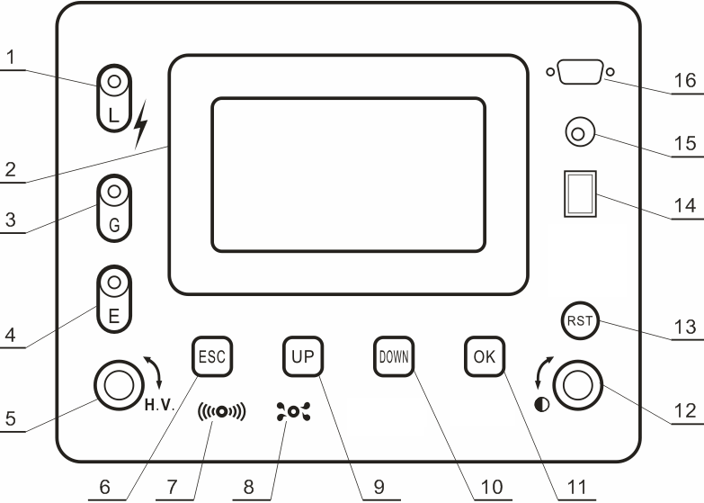

1. L端插座 2. 显示屏 3. G端插座
4. E端插座 5. 高压调节旋钮 6. ESC按键
7. 温湿度传感器 8. 蜂鸣器 9. UP按键
10.DOWN按键 11.OK按键 12.对比度旋钮
13.RST复位按键 14.电源开关 15.充电插口
16.RS232串行接口

四、使用方法
4.1 测试线连接无误后，打开面板上的电源开关，液晶屏出现如图1的开机欢迎界面，显示当前的温度，湿度，时间。
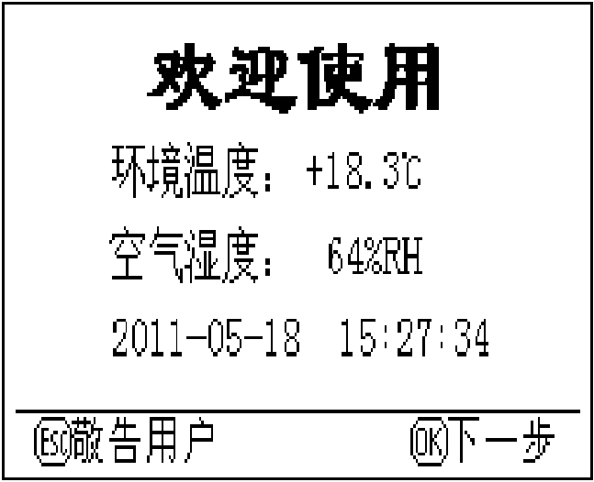

图1
4.2 此时按OK键，出现如图2功能选择窗口。可根据屏幕下方
的按键功能提示进行操作。在图1或图2的界面下按ESC键，
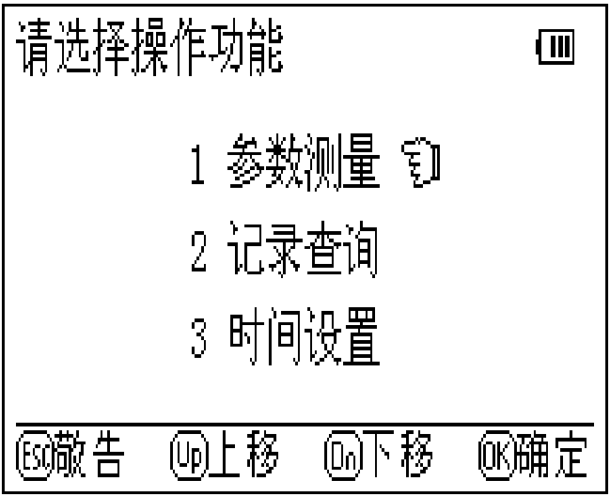

图2
会出现敬告用户窗口，系统提示必须严格执行安全操作规程（见本说明书第四面加粗字体）。如图3所示，持续约4秒后，回到
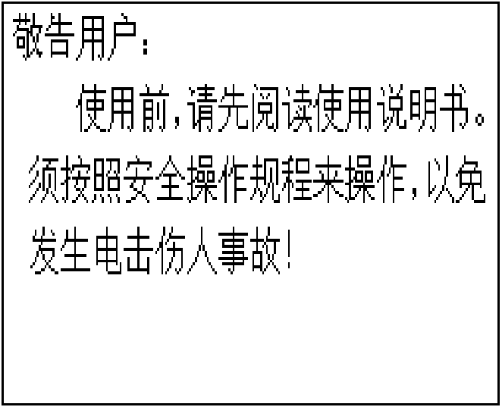

图3
图2功能选择窗口。在图2界面选择执行参数测量时，系统出现测试电压选择界面，如图4。选择测试电压后确认，即出现图5

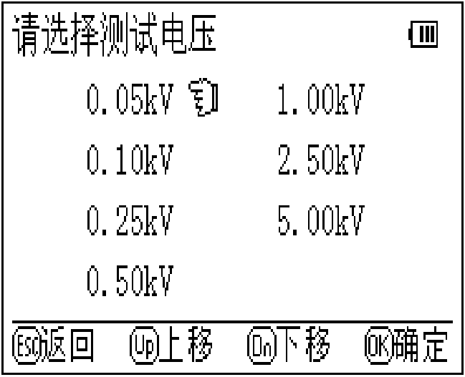

图4
测试时间设置界面。设置测试时间后确认，若仪表此刻检测到被试品带电，则出现图6提示对话框。开始加高压时，出现图7
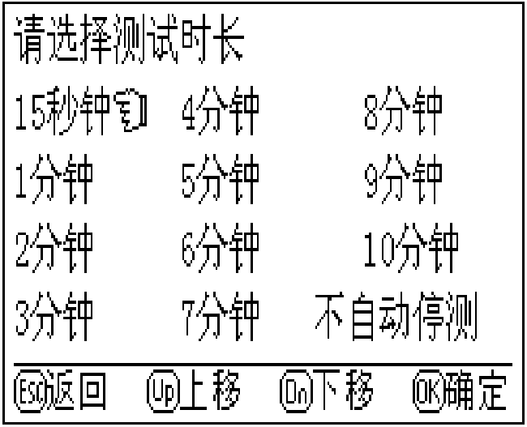

图5
界面。为了防止出现误操作，系统要求用户必须按住不放持续5秒。若5秒内松开按键，系统回到图4电压选择界面。
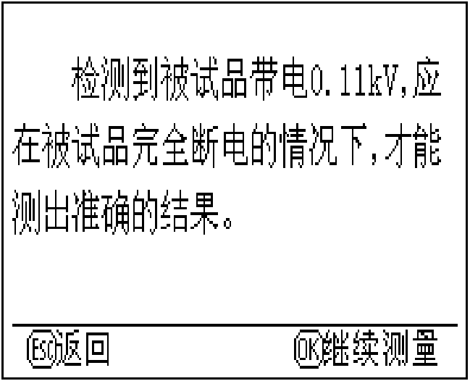

图6
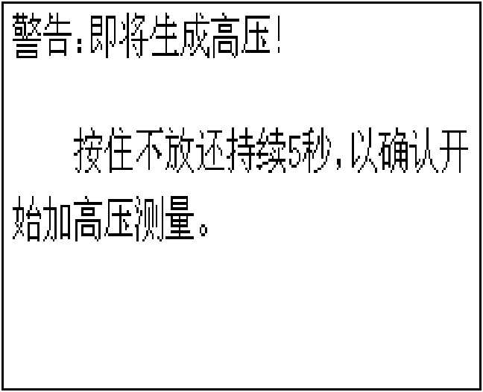

图7
若5秒内没松开按键，显示如图8的加压提示窗口。警告：此时一定要注意安全。
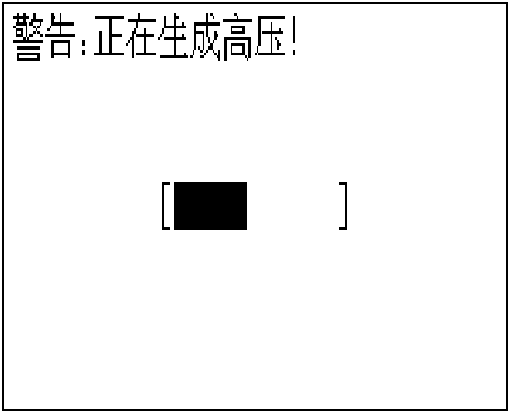

图8
高压升成后，出现如图9所示界面。该界面显示出测试的时间，绝缘电阻，测试电压。蜂鸣器每隔15秒会鸣叫提示。系统
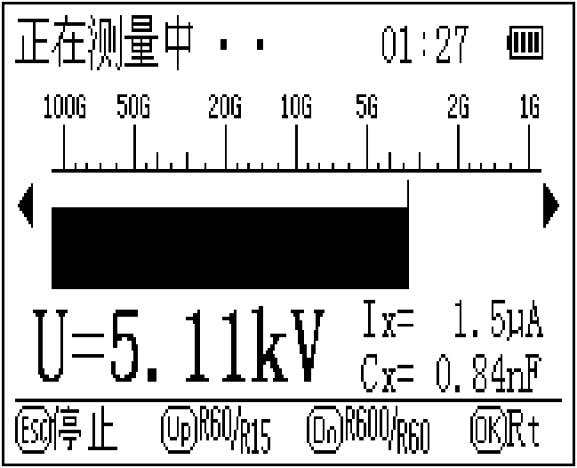

图9
自动计时。时间到15秒时，自动显示R15，如图10所示；时间
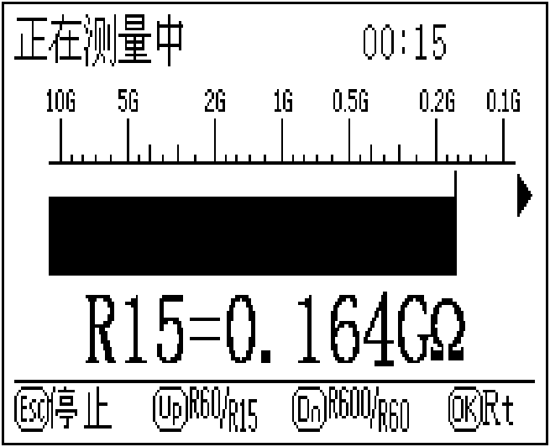

图10
到60秒时，依次自动显示R60，R60/R15；时间到600秒时，依
次自动显示R600，R600/R60，且蜂鸣器均会连续鸣叫以提示。 在图9界面下按OK键，将数字显示此刻的绝缘电阻值，如图11；

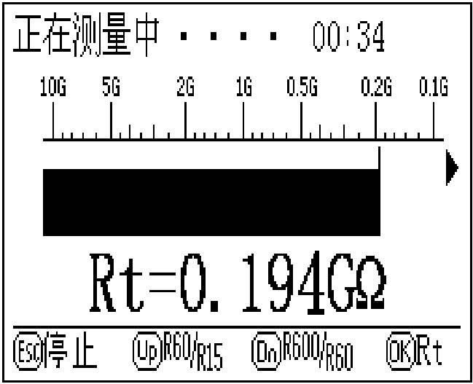

图11
按UP键，将依次显示R15，R60，R60/R15，如图12；按下DOWN键，将依次显示R60，R600，R600/R60。
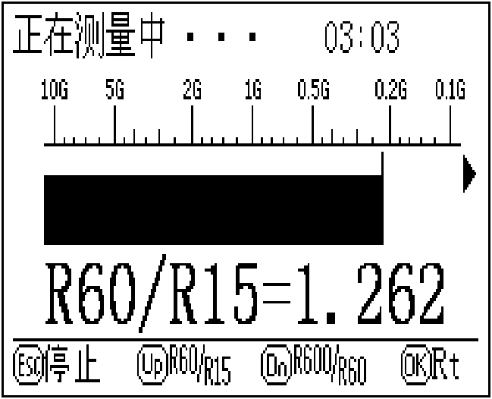

图12
4.3 测试完毕，按下ESC键，即停止高压输出，系统自动泄放
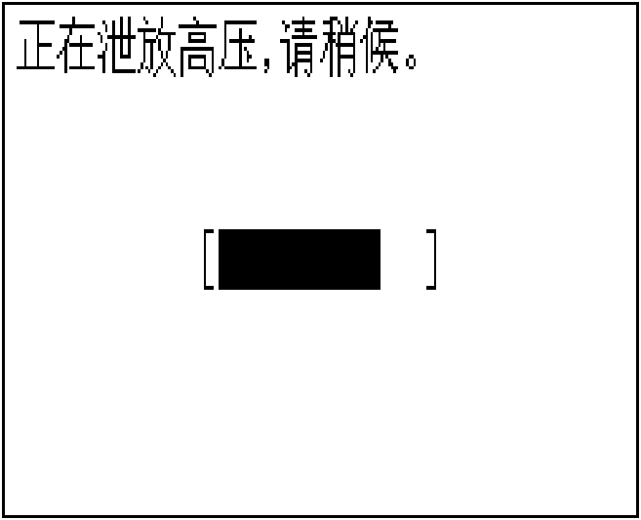

图13
高电压，出现高压泄放提示界面，如图13。待电压泄放完毕后，
出现本次测量的结果界面，如图14所示。可将其存储。
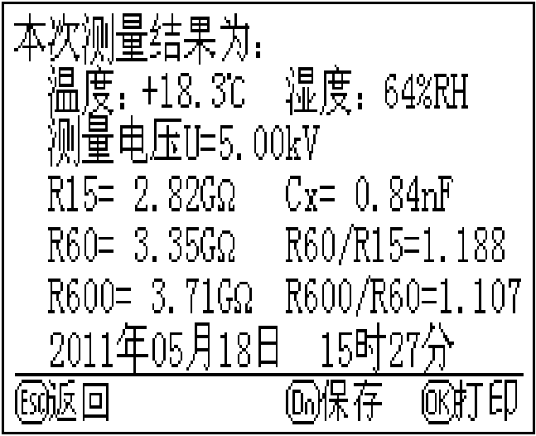

图14
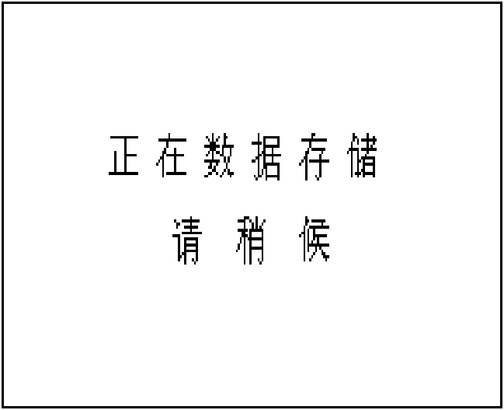此时按DOWN键，即对该测试结果保存，显示图15的提示界面。每一组数据按照测试时间都有一个顺序号，当前存储的一组

图15
数据的顺序号为1，原顺序号为1的一组数据的顺序号变成2，原顺序号为2的一组数据的顺序号变成3，依次类推。本仪表系统最多可以存储60次（组）的测量数据。
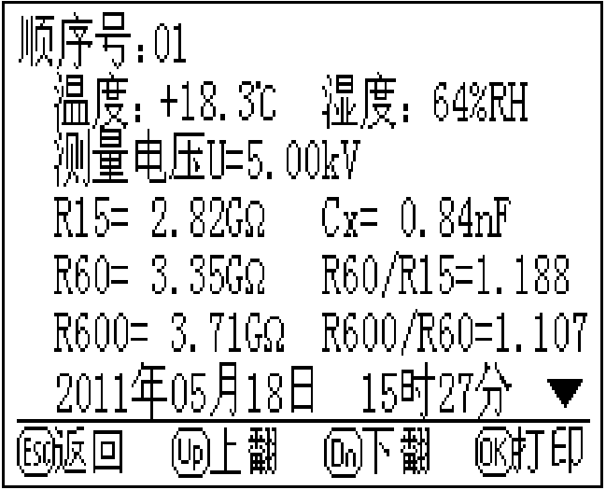

图16
4.4 在图2所示的界面下，若选择记录查询操作，将会显示以前
测量且存储的各组数据，如图16所示，可根据显示屏下方的按键功能提示进行上翻页、下翻页等操作。
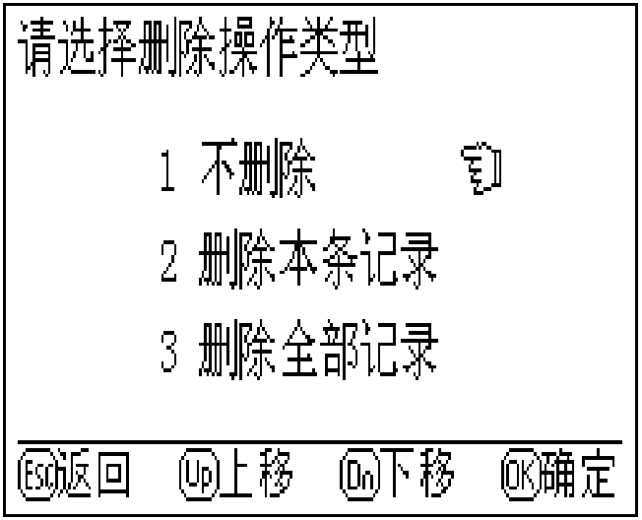

图17
小窍门：此时若按住ESC键不放，将会出现如图17删除界面，在该界面下即可对某一组数据删除或将全部数据清空。
4.5 在图2所示的界面下，若选择时间设置操作，将出现时间设置界面，如图18，此时可对系统时间进行修正。
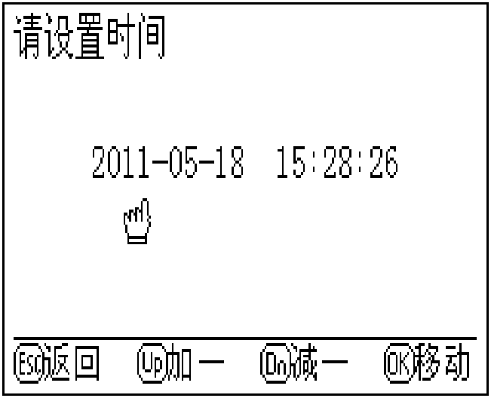4.6 系统具备自动提示关机功能，非测试状态下，若5分钟无任何操作，则显示关机提示界面。

图18
4.7 仪表系统中所存储的测量数据可传输给计算机。首先须在计
算机上安装数据接收程序，插入光盘，双击光盘根目录下的setup.exe文件，后面每一步都可采用默认的安装方式，直接点击下一步或继续即可安装完毕。
4.8 数据接收程序安装后，即可进行数据传输，首先用9针的串行通信线将仪表系统与计算机连接好，打开仪表电源开关，仪表出现开机欢迎界面，如图1。然后点击计算机桌面的开始菜单，移动鼠标至程序选项，在程序子菜单下选择运行该数据接收程序，即弹出数据接收窗口。
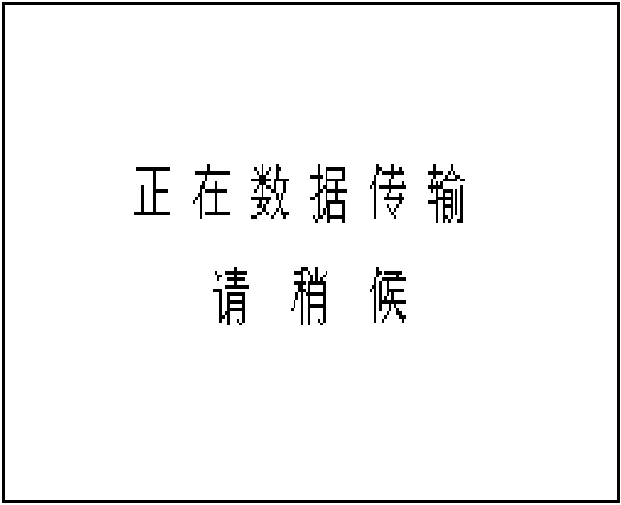点击窗口上方的启动接收按钮，仪表自动由欢迎界面切换到图19的数据传输提示界面。

图19
仪表中的全部测量数据将会传输到窗口下部的数据缓冲区中如图20。在数据传输过程中，。用户可对接收到数据缓冲区中的数据进行复制、粘贴、删除、修改等编辑操作
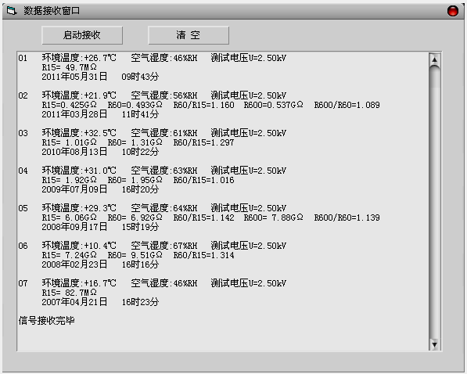

图20
4.9 在仪表系统工作的任何时刻，按下RST复位键，仪表系统都将会回到刚上电时的开机欢迎界面状态。
4.10仪表工作时，不要盖住面板上的温湿度传感器，以免造成温度、湿度测量不准。不要盖住蜂鸣器，以免蜂鸣器发音不畅。
4.11调节对比度旋钮，可将液晶屏显示效果调到最佳。
4.12使用完毕，关闭仪表电源开关。关机后，系统时间仍继续保持计时，所存储的测量数据不会丢失。

五、保管
5.1仪表提示电池电源不足时，应及时用所配专用充电器充电。
5.2本品属专用精密仪器，不得受潮、雨淋、暴晒、重压、跌落。

六、附件
L端测试连接线（红色线 红色接头） | 1根
G端测试连接线（黄色线 黄色接头） | 1根
E端测试连接线（黑色线 黑色接头） | 1根
3A电源适配器（用于仪器充电） | 1个
RS232串行通信线 | 1根
使用说明书 | 1份
合格证 | 1份

注：本说明所述内容仅适用于您现在用的仪表，本公司有权对其予以变更。

